TÊN CHUYÊN ĐỀ
CHUYÊN ĐỀ 13: HỢP CHẤT CARBONYL (ALDEHYDE - KETONE) - CARBOXYLIC ACID
Phần I: HỆ THỐNG LÝ THUYẾT CƠ BẢN VÀ NÂNG CAO
I. Khái niệm
- Hợp chất carbonyl : là các hợp chất hữu cơ trong phân tử có chứa nhóm chức carbonyl ( ) .
- Aldehyde là hợp chất hữu cơ có nhóm -CHO liên kết với nguyên tử carbon (trong gốc hydrocarbon hoặc
-CHO) hoặc nguyên tử hydrogen.
Công thức tổng quát:
+ No, đơn chức, mạch hở: C_{n}H_{2n+1} CHO hay C_{m}H_{2m}O ().
+ Đơn chức: R-CHO (R là gốc hidrocacbon hoặc nguyên tử H).
+ No, đa chức, mạch hở C_{n}H_{2n+2-m}(CHO)_{m} (nếu n=0 thì m=2).
+ Đa chức: C_{n}H_{2n+2-m-2k}(CHO)_{m}.

- Ketone là hợp chất hữu cơ có nhóm liên kết với 2 gốc hydrocarbon.
Carboxylic acid (acid hữu cơ) là những hợp chất hữu cơ có chứa nhóm carboxyl (−COOH).
Công thức chung: R- COOH (R- C- O- H)
$║$
O
Ở đây R có thể là H, gốc hydrocarbon aliphatic (no, chưa no) hay gốc aryl (Ar). Vì thế có thể coi carboxylic acid là dẫn xuất của hydrocarbon do thế nguyên tử hydrogen bằng nhóm carboxyl.

II. Cầu tạo
Aldehyde, Ketone: Liên kết đôi C=O phân cực về phía nguyên tử oxygen.
Cấu tạo acid Cấu tạo của nhóm carboxyl trong phân tử carboxylic được biểu diễn như sau:
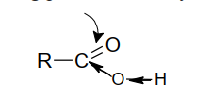
Nhóm hydroxyl gắn trực tiếp với nhóm carbonyl, chịu ảnh hưởng cảm ứng của nhóm carbonyl, đồng thời đôi điện tử không phân chia của oxygen ở nhóm hydroxyl liên hợp với liên kết π của nhóm carbonyl. Cả hai hiệu ứng này đều có tác dụng làm liên kết O−H phân cực về phía oxygen nên proton phân ly dễ dàng hơn
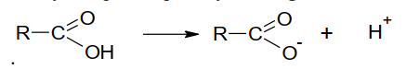
.
Do vậy tính acid của acid hữu cơ mạnh hơnalcoholrất nhiều. Hơn nữa, khi proton phân ly ion carboxylat tạo thành có cấu tạo cân đối. Vì vậy ion này bền, ổn định hơn. Đó là nguyên nhân làm tăng tính acid của acid carboxylic
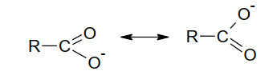
.III. Đồng phân
- Đồng phân mạch C.
- Đồng phân nhóm chức: ví dụ chức aldehyde, chức ketone…
- Đồng phân vị trí: vị trí nhóm chức…
IV. Tính chất vật lý
- Các aldehyde, ketone có nhiệt độ sôi cao hơn hydrocarbon do chúng là các hợp chất phân cực. Nhưng nhiệt độ sôi của chúng thấp hơn các alcohol tương ứng do không có khả năng tạo liên kết hydrogen liên phân tử như alcohol.
- Các aldehyde, ketone nhỏ tan rất tốt do có khả năng tạo liên kết hydrogen với nước. Khi mạch C tăng lên thì độ tan vào nước giảm do tính kị nước tăng, ngược lại khả năng tan vào các dung môi hữu cơ không phân cực tăng.
- Formaldehyde (t_{s}= -19⁰C) và acetaldehyde (t_{s}=21⁰C) là những chất khí không màu, mùi xốc, tan rất tốt trong nước và trong các dung môi hữu cơ. - Dung dịch của HCHO với nước có nồng độ 35-40% gọi là formon hay formalin. Dung dịch formalin để lâu thấy có kết tủa trắng là do HCHO tự trùng hợp tạo thành polymer kết tuả trắng, đun nóng polymer này lại bị phân hủy cho ta HCHO.
- Aketone là chất lỏng dễ bay hơi (t_{s}=57⁰C), tan vô hạn trong nước và hòa tan được nhiều chất hữu cơ khác.
- Mỗi aldehyde hoặc ketone thường có mùi riêng biệt, chẳng hạn:
+ Citral (C₁₀H₁₆O) (3,7-dimethyl-2,6-octadienal) có mùi sả.
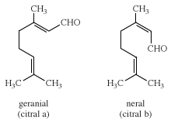
+ Menthone có mùi bạc hà.
+ Aldehyde cinamic có mùi quế, aketone có mùi thơm nhẹ…
Acid
- Ba chất đầu dãy đồng đẳng là chất lỏng, có vị chua, tan vô hạn trong nước, điện li yếu trong dung dịch.
- Những chất sau là chất lỏng, rồi chất rắn, độ tan giảm dần. Nhiệt độ sôi tăng dần theo n.
- Giữa các phân tử acidcũng xảy ra hiện tượng liên hợp phân tử do liên kết hydrogen.
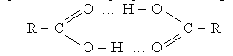
Do đó, acidcó nhiệt độ sôi cao hơn aldehyde và rượu tương ứng
V. Tính chất hoá học
Trong hợp chất aldehyde, ketone nhóm carbonyl >C=O luôn phân cực, là trung tâm phản ứng của các tác nhân, ái nhân. Mặt khác sự phân cực của nhóm carbonyl có ảnh hưởng lớn đến gốc hydrocarbon, hoạt hoá nguyên tử Hα, tạo điều kiện dễ dàng cho phản ứng thế. Aldehyde, ketone có thể tham gia các phản ứng sau:
- Phản ứng cộng hợp vào nhóm carbonyl.
- Phản ứng oxygen hoá, khử hoá nhóm carbonyl.
- Phản ứng thế ở gốc hydrocarbon, phản ứng ngưng tụ aldol
A. Aldehyde- ketone
A.1. Phản ứng cộng nucleophin.
- TQ: >C = O + H-Y → > CY-OH
Với HY: HOH, HCN, H-OC₂H₅, H-SO₃Na Hoặc các hợp cơ nguyên tố như R-MgX
Cơ chế phản ứng A_{N}.
Cơ chế này diễn ra theo 2 giai đoạn
- Giai đoạn 1 chậm anion tấn công vào nhóm carbonyl
>C=O + Y⁻ → >CY-O⁻
- Giai đoạn 2 nhanh, khi đó H⁺ hay R⁺ tấn công
>CY-O⁻ + H⁺ → >CY-OH
>CY-O⁻ + R⁺ → >CY-OR
* Ảnh hướng của các gốc R đến khả năng tham gia phản ứng A_{N}
Vì giai đoạn quyết định tốc độ phản ứng là giai đoạn anion tấn công vào nhóm carbonyl nên khả năng phản ứng phụ thuộc vào 2 yếu tố
+ điện tích dương trên nguyên tử C của nhóm >C=O
+ Án ngữ không gian xung quanh nhóm carbonyl. Vì vậy khả năng tham gia phản ứng A_{N} của aldehyde cao hơn ketone do ít bị án ngữ không gian.
VD: Cho R-CHO, với R lần lượt là CHCl₂-; CH₃-; H-; C₂H₅-; CH₂Cl-. Hãy sắp xếp các chất theo thứ tự tăng dần khả năng tham gia phản ứng cộng nucleophin.
2. Một số phản ứng cộng nucleophin của aldehyde và ketone.
a. Phản ứng cộng nước.
Đối với HCHO
Trong dung dịch fomalin chứa chất tan chủ yếu là dạng hydrate khoảng 99,9%
- H₂O là tác nhân nucleophin yếu nên nó cộng vào liên kiết C=O với điện tích dương trên C lớn
+ Vì vậy các đồng đẳng của HCHO và ketone khó phản ứng
VD: dung dịch acetaldehyde chỉ chứa 57% dạng hydrate
+ Khi có nhóm hút electron thì làm tăng điện tích dương ở C thì khả năng phản ứng tăng
b. Cộng alcohol → semiacetal và acetal
semiacetal
Nếu dùng dư alcohol ta thu được acetal bền trong môi trường kiềm
Acetal bền hơn semiacetal
- Ketone không phản ứng với các monoalcohol như aldehyde song nó có phản ứng với các thioalcohol và ethylen glycol tạo ra sản phẩm tương tự như của aldehyde
Acetal vòng
* Chú ý: - Phản ứng trên có ý nghĩa trong phản ứng tổng hợp hữu cơ dùng để bảo vệ nhóm chức aldehyde và ketone, sau đó để thu hồi lại các nhóm chức này ta chỉ cần cho tác dụng với H₂O trong môi trường acid.
VD1: Từ CH₂=CH-CHO điều chế CH₂(OH)-CH(OH)-CHO
CH₂=CH-CHOCH₂=CH-C(OC₂H₅)₂
CH₂(OH)-CH(OH)-C(OC₂H₅)₂ CH₂(OH)-CH(OH)-CHO
VD2: Từ CH₃COCH₂CH₂COOC₂H₅ điều chế CH₃COCH₂CH₂CH₂OH
c. Phản ứng cộng sodium hydrogensunfit tạo thành hợp chất bisulfide.
Tạo thành các tinh thể
Các hợp chất bisulfide không bền, chúng dễ bị phân tích tạo thành aldehyde ban đầu trong môi trường acid
Đối với ketone chỉ những ketone có dạng R-CO-CH₃ mới có khả năng tham gia phản ứng cộng này
+ NaOH (CH₃)₂CO + Na₂SO₃ + H₂O
+ HCl CH₃-CO-CH₃ + NaCl + SO₂ + H₂O

(CH₃)₂CH-CO-CH(CH₃)₂ không tác dụng được với NaHSO₃
d. Phản ứng cộng hợp chất cơ magnesium rồi thủy phân thu được alcohol bậc 3.
e. Phản ứng cộng cyanhydric acid tạo thành cyanohydrin.
Tương tự như vậy đối với các ketone
Vai trò của OH⁻ là nhằm tăng cường nồng độ nucleophin CN⁻, nếu không có OH⁻ phản ứng hầu như không xảy ra hoặc xảy ra rất chậm
A.2. Các phản ứng oxi hóa khử.
Phản ứng khử aldehyde, ketone(tính chất oxi hóa).
a. Khử thành alcohol.
* Với tác nhân H₂ và xúc tác Ni, t⁰ phản ứng khử xảy ra ở gốc hydrocarbon và nhóm chức.
VD: CH₂=CH-CHO + 2H₂ CH₃-CH₂-CH₂OH
CH₂=CH- CO-CH₃ + 2H₂ CH₃-CH₂-CO-CH₃
TQ: C_{n}H_{2n+2-2a-m}(CHO)_{m} + (a + m)H₂ C_{n}H_{2n+2-m}(CHO)_{m} (a = π)
VD: 0,1 mol aldehyde Y phản ứng vừa đủ với 0,4 mol H₂ thu được hợp chất X. Cho toàn bộ X thu được tác dụng với Na thu được 0,1 mol H₂. Xác định công thức chung của X, Y.
HD: X: C_{n}H_{2n-4}(CHO)₂ hay C_{n}H_{2n-6}O₂
Y: C_{n}H_{2n-4}(CH₂OH)₂ hay C_{n}H_{2n+2}O₂
* Với xúc tác LiAlH₄ hay NaBH₄ phản ứng chỉ khử nhóm chức.
CH₂=CH-CHO + LiAlH₄ → CH₂=CH-CH₂-OLi + AlH₄
CH₂=CH-CH₂-OLi + HCl → CH₂=CH-CH₂-OH + LiCl
b. Khử thành hydrocarbon.
Dùng hỗn hống Zn/Hg trong dung dịch HCl đặc (phản ứng khử Claimenxen)
R₂-CO-R₁ R₁-CH₂-R₁ + H₂O
VD: C₆H₅-CHO C₆H₅CH₃ + H₂O
- Nếu trong hợp chất carbonyl chứa nhiều nhóm thế kém bền trong môi trường acid mạnh thì sử dụng theo sơ đồ sau
+ (R)₂C=O + H₂N-NH₂ (R)₂C=N-NH₂ (R)₂CH₂
+ (R)₂C=O (R)₂CH₂
VD: CH₃CH₂-CO-C₆H₅ +H₂N-NH₂CH₃CH₂CH₂C₆H₅ + N₂ + H₂O
Phản ứng oxygen hóa aldehyde, ketone.
aldehyde có tính khử, ketone rất khó bị oxygen hóa. Trong điều kiện khắc nghiệt ketone bị oxygen hóa bẻ gẫy mạch C thành các acidcó mạch ngắn hơn.
VD: CH₃CH₂-CO-CH₂CH₂CH₃ CH₃COOH + CH₃CH₂CH₂COOH
Hoặc CH₃CH₂COOH + CH₃CH₂COOH
Như vậy khi oxygen hóa có thể bẻ gẫy một trong hai bên của nhóm CO . Vì vậy ta chỉ xét phản ứng oxygen hóa của aldehyde và coi như ketone không bị oxygen hóa.
a. Tác dụng vớioxygen(xúc tác Mn²⁺, t⁰).
TQ: R(CHO)_{m} + m/2 O₂ R(COOH)_{m}
b. aldehyde làm mất màu dung dịch nước brom.
R(CHO)_{m} + mBr₂ + mH₂O → R(COOH)_{m} + 2mHBr
VD: CH₃CHO + Br₂ + H₂O → CH₃COOH + 2HBr
CH₂=CH-CHO + 2Br₂ + H₂O → CH₂Br-CHBr-COOH + 2HBr
Với hợp chất không no phản ứng cộng vào cả liên kết bội trong gốc hydrocarbon
c. Với dung dich KMnO₄.
2RCHO + KMnO₄ + H₂O → RCOOK + MnO₂ + RCOOH
d. Tác dụng với phức bạc [Ag(NH₃)₂]⁺ (có trong thuốc thử Tollens).
- Thuốc thử Tollens: Ag⁺ AgOH[Ag(NH₃)₂]OH
RCHO + Ag₂O RCOOH + 2Ag
RCHO + 2AgNO₃ + 2NH₃ + H₂O → RCOONH₄ + 2Ag + 2NH₄NO₃
RCHO + 2[Ag(NH₃)₂]OH → RCOONH₄ + 2Ag + 3NH₃ + H₂O
TQ: R(CHO)_{m} + mAg₂O R(COOH)_{m} + 2mAg
VD: CH₃CHO + 2[Ag(NH₃)₂]⁺ CH₃COONH₄ + 2Ag + 3NH₃ + H₂O
(CHO)₂ + 4[Ag(NH₃)₂]OH (COONH₄)₂ + 4Ag + 6NH₃ + 2H₂O
HCHO + 4[Ag(NH₃)₂]OH (NH₄)₂CO₃ + 4Ag + 6NH₃ + 2H₂O
Sản phẩm phản ứng là một hợp chất vô cơ có tính lưỡng tính khi tác dụng với dung dịch acid hay bazơ đều cho khí bay ra. Một số hợp chất khác khi phản ứng cũng tạo ra sản phẩm tương tự.
HCOOH + 2[Ag(NH₃)₂]OH (NH₄)₂CO₃ + 2Ag + 3NH₃ + 2H₂O
HCOONH₄ + 2[Ag(NH₃)₂]OH (NH₄)₂CO₃ + 2Ag + 3NH₃ + H₂O

Nhận xét:
- aldehyde phản ứng với thuốc thử Tollens tạo ra một lớp Ag sáng bám vào thành ống nghiệm vì vậy tính chất này còn gọi là phản ứng tráng bạc (aldehyde không được ứng dụng để tráng gương, phích do nó có tính độc)
- aldehyde tác dụng với thuốc thử Tollens tạo thành muối ammonium của acid hữu cơ, trừ trường hợp của HCHO tạo thành muối ammonium carbonat.
- Số nhóm chức aldehyde m = . Đặc biệt khi = 2 có thể xảy ra hai trường hợp aldehyde là HCHO hoặc là R(CHO)₂
- Nếu hỗn hợp aldehyde đơn chức khi phản ứng tráng bạc tạo ra >1 thì trong hỗn hợp đó chắc chắn có HCHO.
e. Tác dụng với Cu(OH)₂/OH⁻ → tạo kết tủa Cu₂O màu đỏ gạch.
R(CHO)_{m} + 2mCu(OH)₂ + mNaOH → R(COONa)_{m} + mCu₂O + 3mH₂O
HCHO + 4Cu(OH)₂ + 2NaOH → Na₂CO₃ + 2Cu₂O + 6H₂O
- Thay Cu(OH)₂ bằng phức của Cu²⁺ với ion tactrat (thuốc thử Fehling)
K⁺⁻OOC-CH(OH)-CH(OH)-COO⁻⁺Na
→ Phản ứng với thuốc thử Tollens và thuốc thử Fehling dùng để nhận biết aldehyde
g. Các phản ứng oxi hóa khác.
- Với HNO₃ xảy ra phản ứng oxygen hóa bẻ gãy mạch C
- oxygen hóa bằng K₂Cr₂O₇/H₂SO₄
* Anđêhyt:

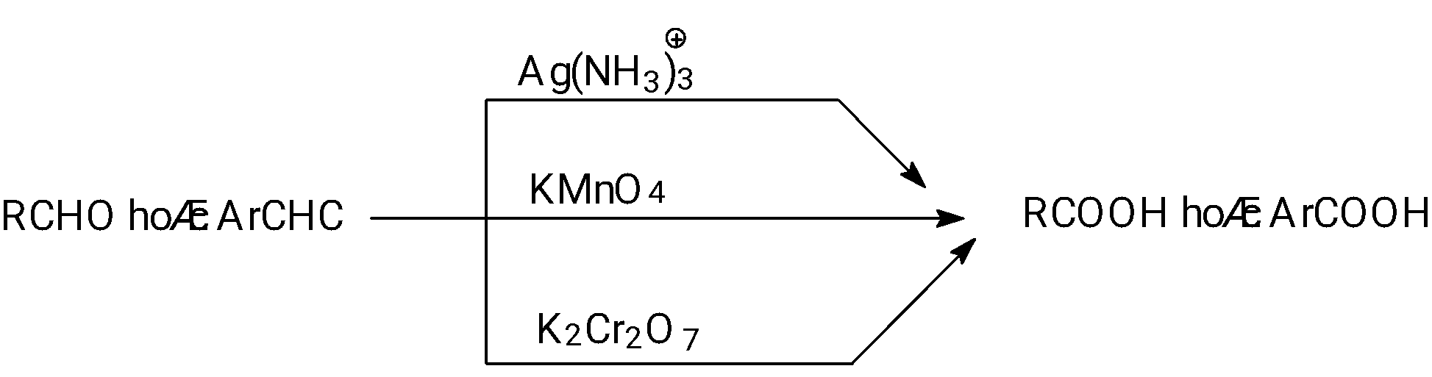
Ví dụ:

* Mêtyl xêtôn:
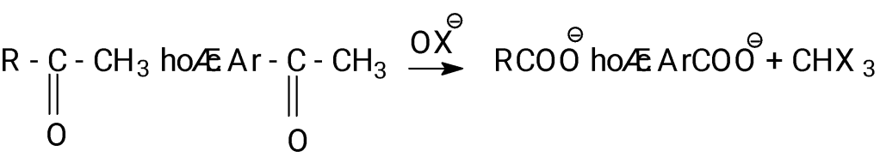

Ví dụ:

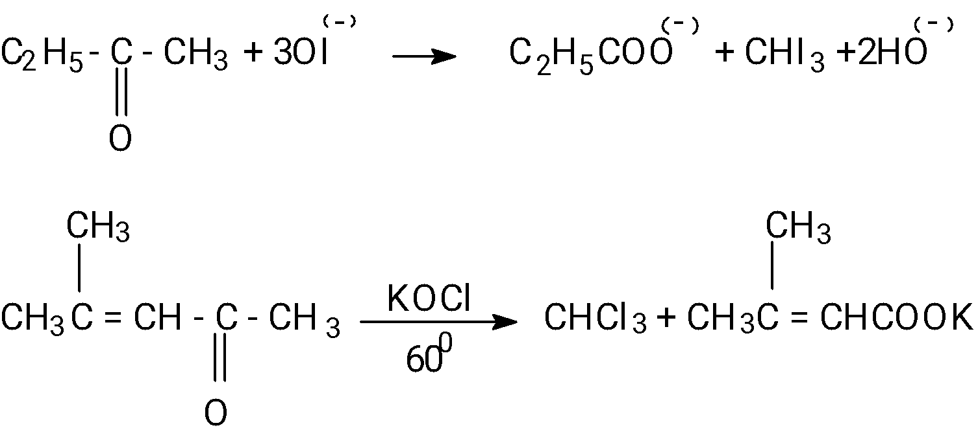

A.3. Phản ứng thế nguyên tử oxygen của nhóm >C=O.
1. Phản ứng ngựng tụ tạo liên kết C-C.
Là loại phản ứng giữa hợp chất carbonyl với hợp chất có nhóm metilen linh động.
>C=O + -^{α}CH-(CHO; COOH, >C=O; NO₂; CN…)
Gồm 3 loại phản ứng khác nhau
* Ngưng tụ andol hóa. >C=O + H-CH< >C(OH)-CH< (xúc tác là OH⁻)
Hợp phần metilen
VD: CH₃-CHO + CH₃-CHO CH₃-CH(O⁻)-CH₂-CHO
CH₃-CH(O⁻)-CH₂-CHOCH₃-CH(OH)-CH₂-CHO
* Ngưng tụ croton hóa.
>C=O + H₂C< → >CH-C(OH)< → .>C = C< + H₂O
Hợp phần metilen
→ Phản ứng ngưng tụ croton phải trải qua giai đoạn andol hóa
VD:CH₃-CHO +CH₃-CHO CH₃-CH(OH)-CH₂-CHOCH₃-CH=CH-CHO
* Ngưng tụ 3 phân tử.
VD: C₆H₅CHO + CH₃COC₆H₅ → C₆H₅-CH(CH₂COC₆H₅)₂
Cơ chế: C₆H₅COCH₃ C₆H₅COCH₂⁻
C₆H₅CHO + ⁻H₂CCOC₆H₅ → C₆H₅-CH(O⁻)-CH₂COC₆H₅
C₆H₅-CH(O⁻)-CH₂COC₆H₅ + ⁻H₂CCOC₆H₅ → C₆H₅-CH(CH₂COC₆H₅)₂
Vậy phản ứng ngưng tụ có thể có những trường hợp
- Giữa 2 aldehyde với nhau
- Giữa aldehyde và ketone
- Giữa 2 ketone với nhau
* Chú ý: Đối với các aldehyde không có H_{α} (như C₆H₅CHO; HCHO) khi đun nóng với kiềm đặc xảy ra quá trình tự oxygen hóa, tự khử tạo thành alcohol và acid tương ứng (phản ứng Canizazo)
C₆H₅CHO C₆H₅CH₂OH + C₆H₅COO⁻
C₆H₅CHO + HCHO C₆H₅CH₂OH + HCOO⁻
Cơ chế: HCHO + OH⁻ → HO-CH(O⁻)-H
HO-CH(O⁻)-H + CH₂=O → HCOOH + CH₃O⁻
HCOOH + CH₃O⁻ → HCOO⁻ + CH₃OH
2. Phản ứng thế tạo liên kết carbon-nitrogen (phản ứng với dẫn xuất ammonium)
R-CHO + H₂N-R’ → R-CH(OH)-NH-R’
R-CH(OH)-NH-R’ → R-CH=N-R’ + H₂O
- Phản ứng ngưng tụ với hydrogenxyl amine →oxygenm (andoxime, xetoxim)
CH₃-CHO H₂N-OH → CH₃-CH=N-OH + H₂O
axetanđoxim
- Phản ứng ngưng tụ với hydrazine → hydrazone và azin
(R)₂C=O + H₂N-NH₂ → (R)₂C=N-NH₂ + H₂O
Hiđrazon
(R)₂C=O + (R)₂C=N-NH₂ → (R)₂C=N-N=C(R)₂ + H₂O
Azin
- Phản ứng ngưng tụ phenyl hydrazine tạo thành phenyl hydrazone
CH₃CH=O + H₂N-NH-C₆H₅ → CH₃-CH=N-NH-C₆H₅ + H₂O
- Phản ứng ngưng tụ với NH₃ tạo thành hợp chất không bền, tự chuyển thành hợp chất bền
6CH₂=O + 4NH₃ → (CH₂)₆N₄ + 6H₂O
Urotropin (hexamethilen tetramin)
Chú ý: aldehyde và ketone tác dụng với 2,4-dinitrophenylhydrazine → sản phẩm có màu đỏ không tan trong nước và trong rượu
- Khử hoá thành alcohol:
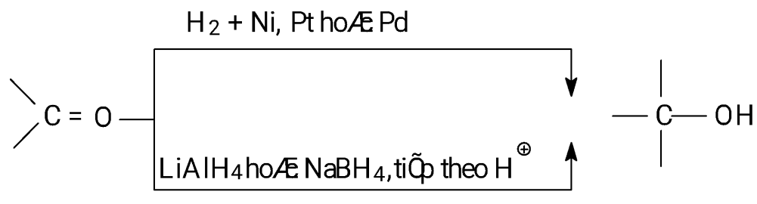
Ví dụ:

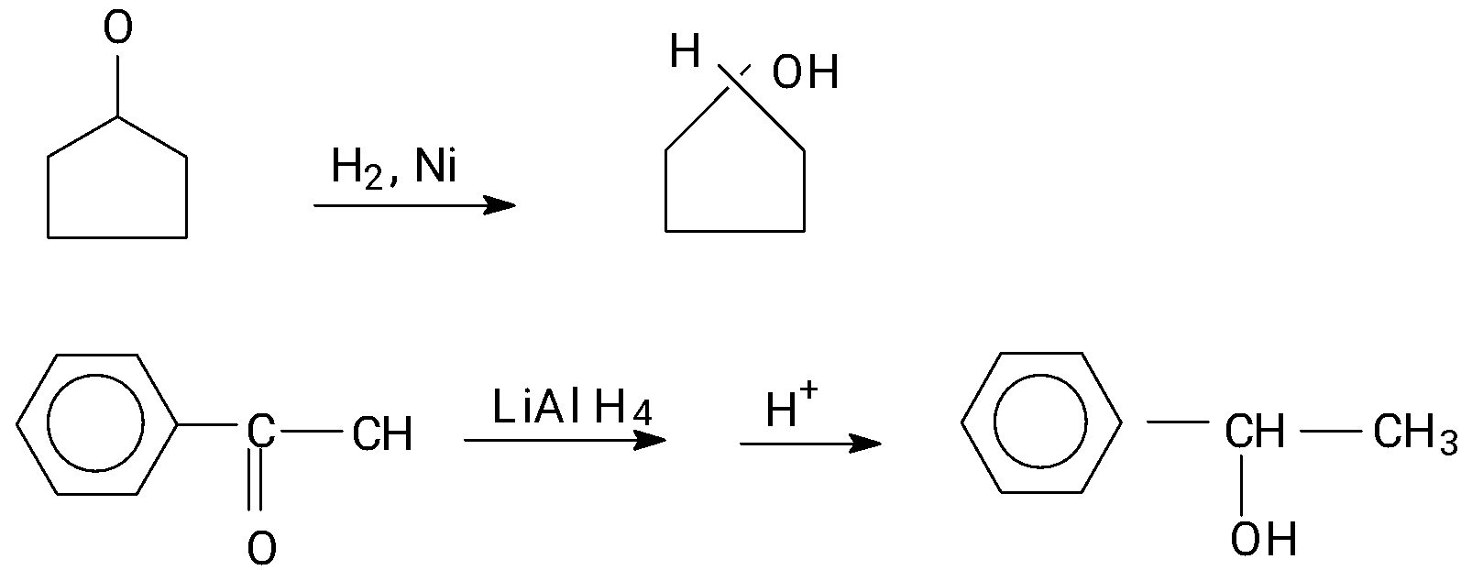

- Khử hoá thành hydrocarbon:
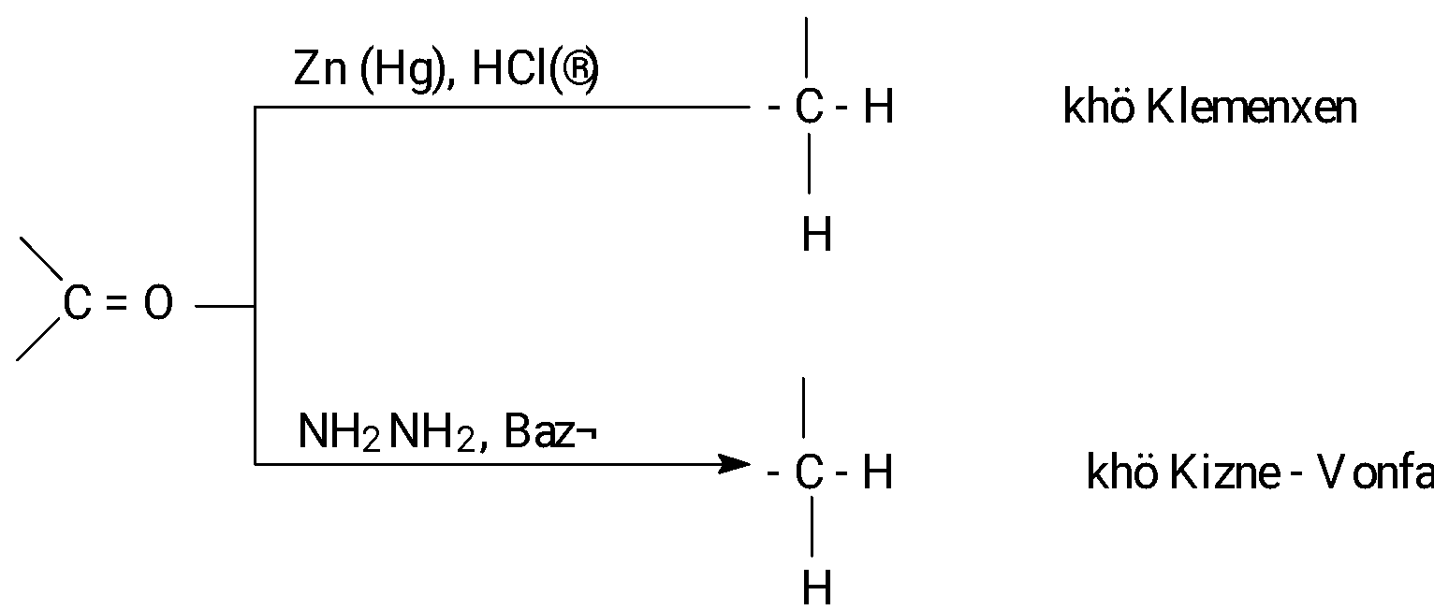
Ví dụ:
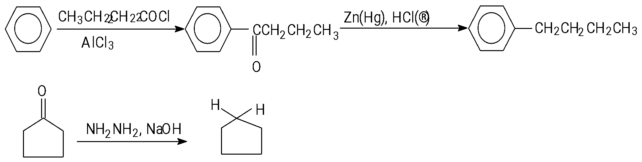
- Khử hoá thành pinacol:
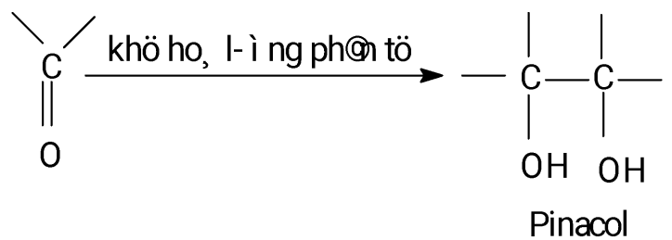
Ví dụ:
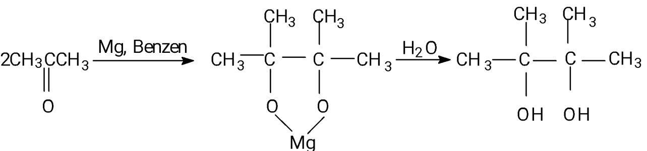
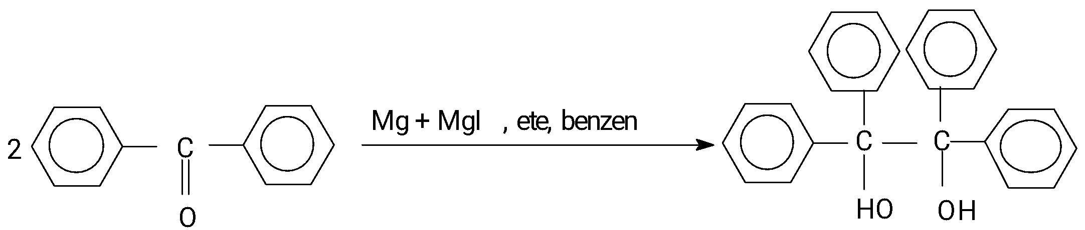
- Amine hoá - khử hoá:
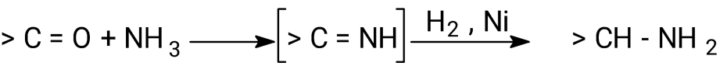
Ví dụ:
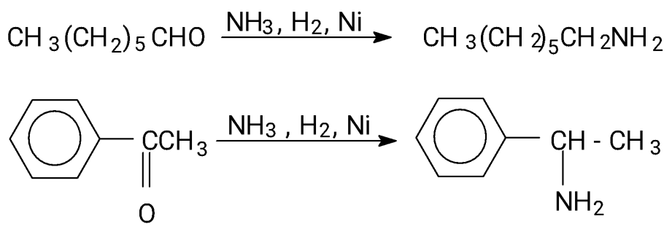
- Phản ứng cộng hợp Grinha:
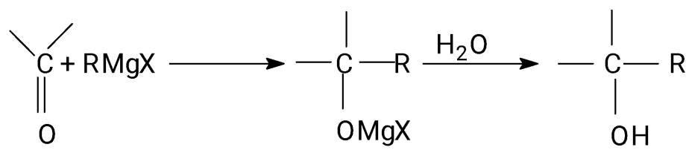
Phản ứng xảy ra theo cơ chế cộng hợp nuclêôphin A_{N} : với formaldehyde tạo thành alcohol bậc một, với các anđêhyt khác tạo thành alcohol bậc hai, với ketone sẽ tạo thành alcohol bậc ba.
Ví dụ:
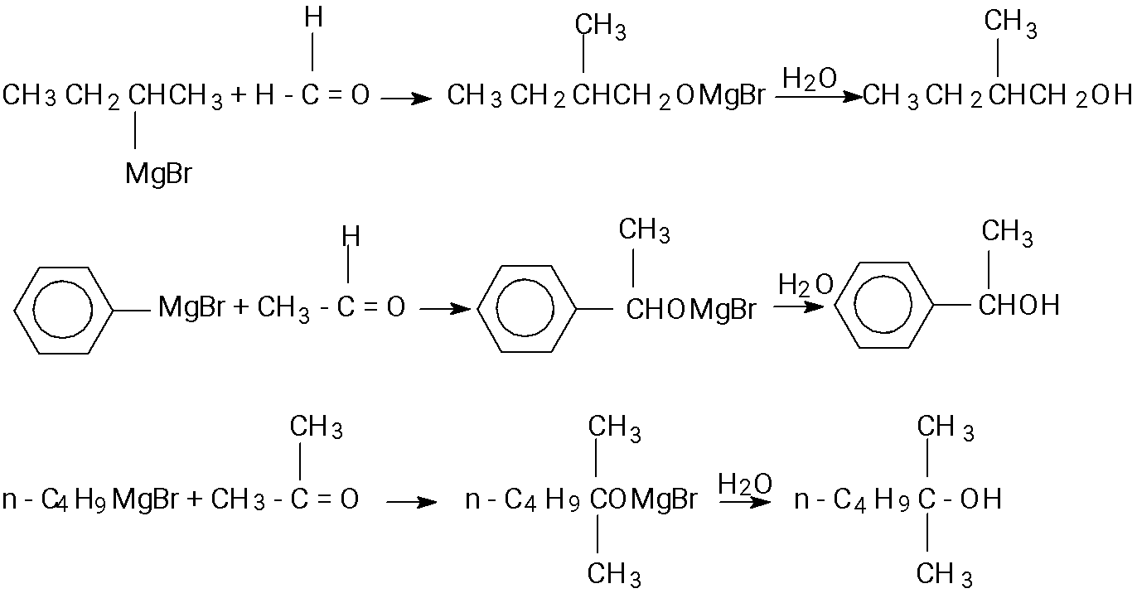
d, Phản ứng cộng hợp tạo thành hydrogen cyanide:

-CO- + CN⁻ (H⁺) → -C(OH)(CN)-
Ví dụ:
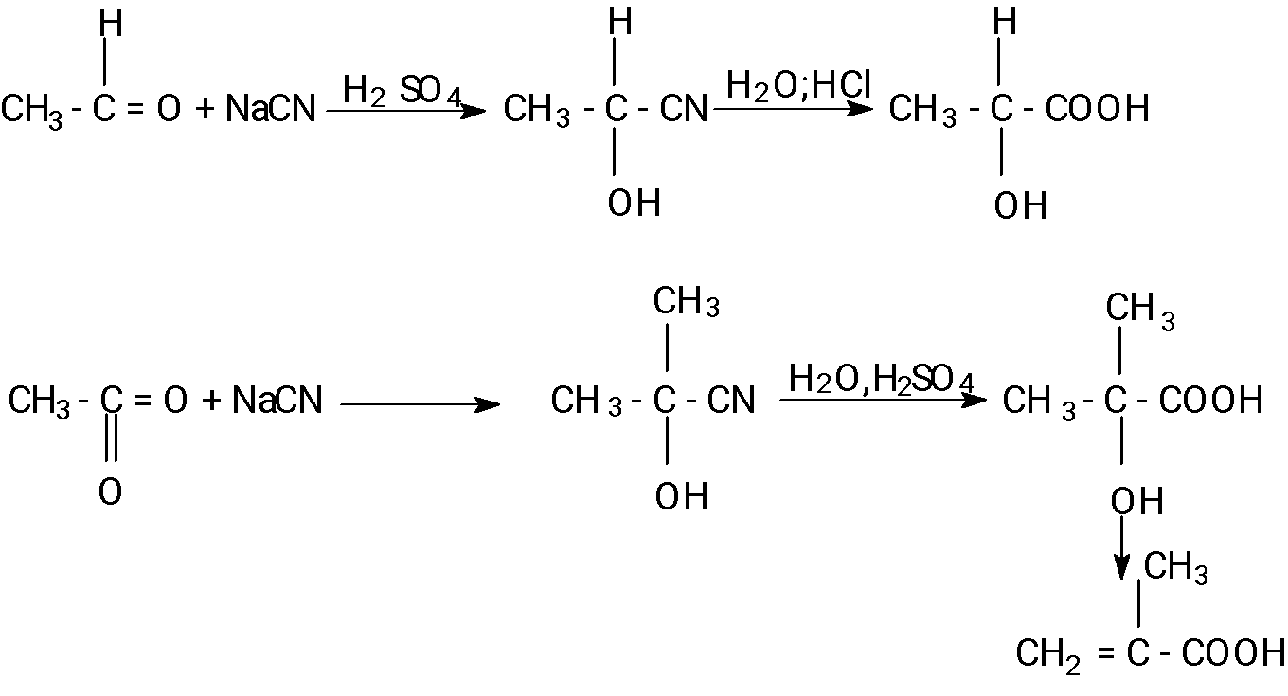
e, Phản ứng cộng bisulfide:
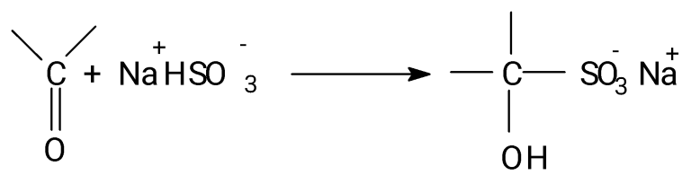
Ví dụ:
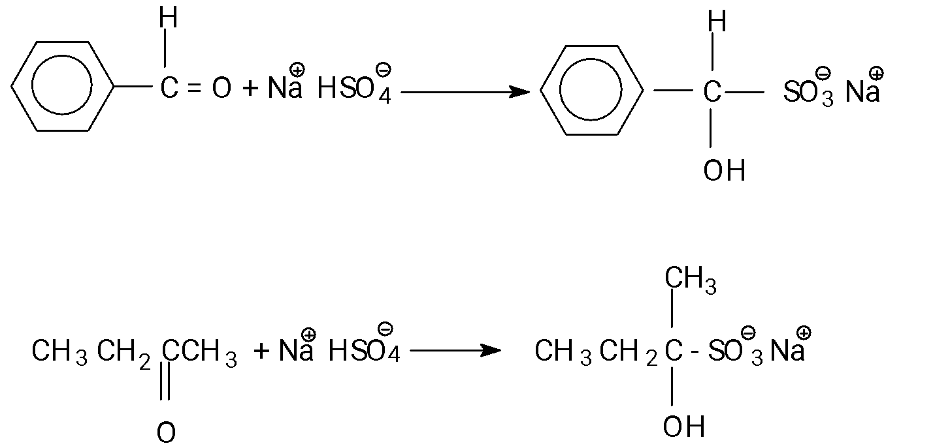
3
g, Phản ứng cộng hợp với các dẫn xuất của ammonia.

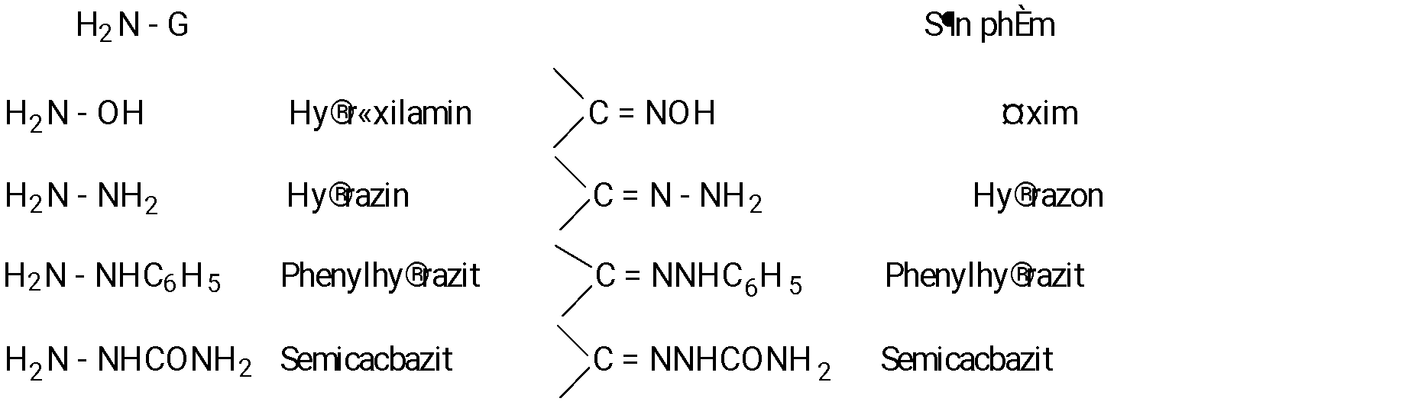
Ví dụ:
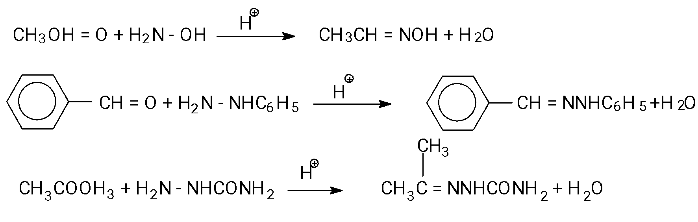
h, Phản ứng cộng với alcohol tạo thành hợp chất axêtal:
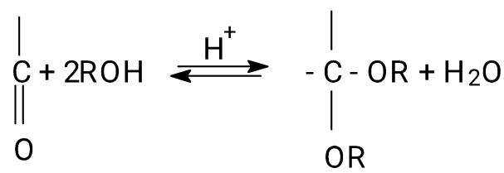
Ví dụ:
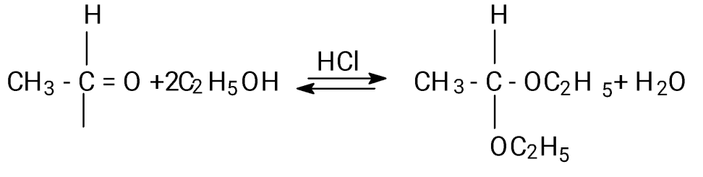
i, Phản ứng Kanizarô:
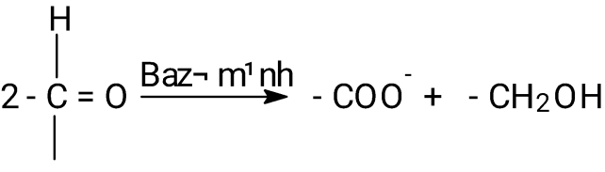
Ví dụ:
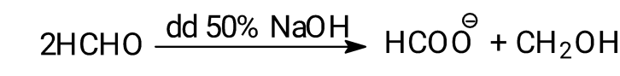
k, Phản ứng ngưng tụ:
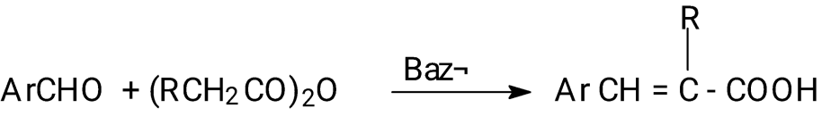
l. Phản ứng ngưng tụ anatol:
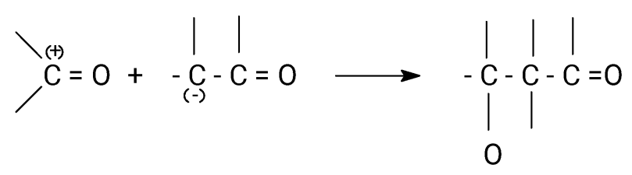
Ví dụ: Phản ứng tạo thành hợp chất β - hyđrôxibutandehyt từ axxetanđehyt xảy ra theo sơ đồ sau:
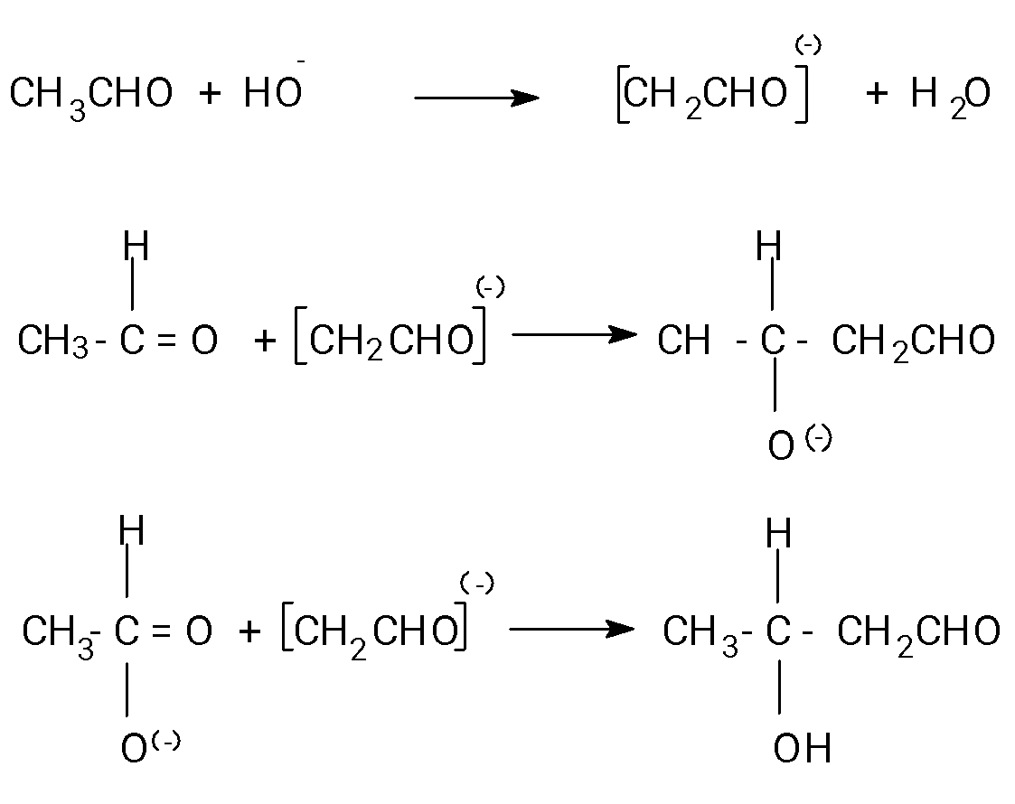
m. Phản ứng ngưng tụ peckin:
Phản ứng của anhyđrit của acidcarbonxylic với các aldehyde thơm tạo thành mối liên kết carbon-carbon xảy theo cơ chế cộng hợp nuclêôphin (phản ứng Peckin).
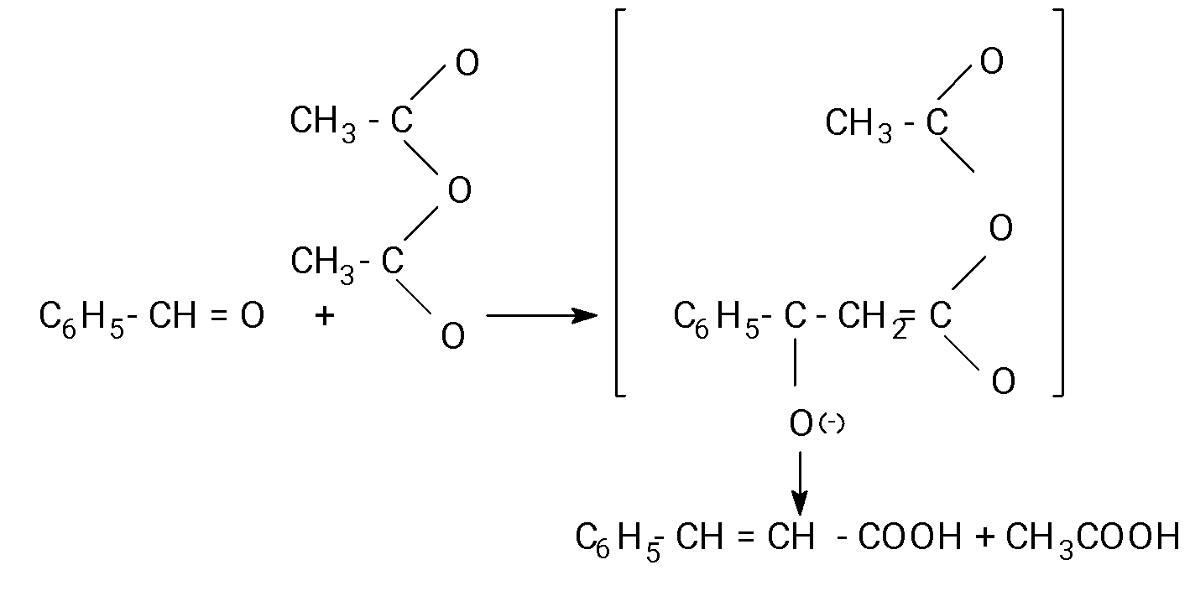

A.4. Phản ứng tạo oligome, polymer.
1. Phản ứng trùng hợp.
- Phản ứng chỉ xảy ra đối với một số aldehyde không vòng đầu dãy đồng đẳng
* Fomaldehyde
2CH₂=O → HO-CH₂-CHO
Ở trạng thái dung dịch Formalin (37-40%), formaldehyde tự trùng hợp tạo thành polymer kết tủa màu trắng
Polyoxymetylene hay parafom với n = 10-100
Khi đun nóng polymer này bị phân hủy tạo trở lại HCHO ban đầu
Polifomaldehyde (n = 5000)
* Acetaldehyde
Paraldehyde
Metaldehyde (cồn khô)
A.5. Phản ứng ở gốc hydrocarbon
1. Phản ứng ở gốc hydrocarbon no.
- Do sự phân cực của nhóm >C=O làm cho nguyên tử H_{α} linh động dễ bị thay thế bởi halogen
CH₃-CH=O + Cl₂ → CH₂Cl – CHO + HCl
monocloacetaldehyde
C₆H₅-CO-CH₃ + Cl₂ → C₆H₅-CO-CH₂-Cl + HCl
2-cloaxetophenon
Khi dùng dư halogen và trong môi trường kiềm thì có thể thế hết H_{α}
Với CH₃-CO-R CX₃-CO-R CHX₃↓ + RCOO⁻
Halogenofom
Nếu dùng I₂/OH⁻ sẽ tạo ra CHI₃ kết tủa màu vàng dùng để nhận biết các hợp chất carbonyl có dạng CH₃-CO- hoặc alcohol CH₃-CH(OH)- (do trong điều kiện phản ứng alcohol bị oxygen hóa thành aldehyde hoặc ketone)
VD: CH₃-CO-CH₃ + Br₂ CH₃-CO-CH₂-Br + HBr
CH₃-CO-CH₃ + I₂ + NaOH CH₃-CO-CI₃ + NaI + H₂O
CH₃-CO-CI₃ + NaOH → CHI₃ + CH₃COONa
Phản ứng halogen hóa dùng để điều chế các halogenofom
2. Phản ứng ở gốc hydrocarbon không no.
Với gốc hydrocarbon không no chúng có đủ các phản ứng: cộng H₂, X₂, HX,… phản ứng đóng vòng Đinxơ-Anđơ, trùng hợp
VD: CH₂=CH-CHO + HBr → CH₂Br-CH₂-CHO
3. Phản ứng thế ở vòng benzen trong anđêhit thơm.

ACID
Nhóm carboxyl là tổ hợp của hai nhóm carbonyl (C=O) và hydroxyl (−OH). Hai nhóm này có ảnh hưởng lẫn nhau rất mạnh do sự liên hợp của orbital π và cặp electron không liên kết của oxygen trong nhóm OH. Kết quả là liên kết O−H của acid yếu hơn của alcohol và điện tích dương δ+của carbon trong nhóm carboxyl nhỏ hơn so với aldehyde. Ngoài ra nhóm carboxyl và gốc R cũng ảnh hưởng qua lại lẫn nhau. Tính chất hoá học của acid carboxylic thể hiện trong các loại phản ứng sau: Phản ứng làm đứt liên kết O− H, Phản ứng làm đứt liên kết C-OH, phản ứng thế H ở Cα,
Phản ứng làm đứt liên kết O− H
- Tính acid: So với acid các vô cơ mạnh HCl, HNO₃, H₂SO₄ thì các acid carboxylic là những acid yếu. Hằng số phân ly của chúng khoảng 10⁻⁵.
RCOOH + H₂O $⇌$ RCOO⁻ + H₃O⁺
b- Acid carboxylic tác dụng với kim loại. oxide kim loại, hydroxide kim loại và muối của acid yếu.
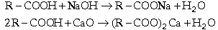
Tác dụng với amin tạo muối : RCOOH + RNH₂ $⟶$ RCOO⁻+ R⁺NH3
Phản ứng làm đứt liên kết C-OH
a- Phản ứng tạo ester:
Acid carboxylic tác dụng với alcohol trong môi trường acid vô cơ mạnh tạo ester:
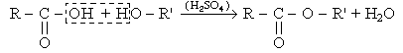
CH₃COOH + C₂H₅OH ⮀ CH₃COOC₂H₅ + H₂O
H⁺ ; t⁰

Phản ứng tạo thành anhiđrit acid:
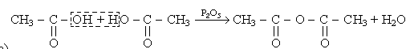
b- Phản ứng tạo halogenic acid
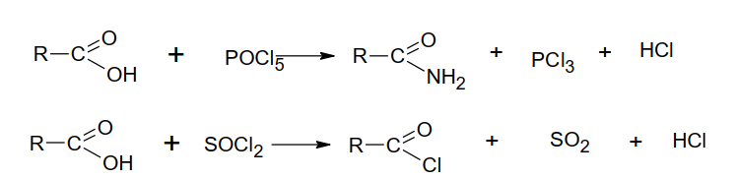
Phản ứng khử hoá: Acid carboxylic khó bị khử hoá nhưng khi dùng tác nhân mạnh như LiAlO₄ thì nó bị khử thành alcohol
RCOOH $⟶$ | RCH₂OH
Ảnh hưởng của gốc R đến nhóm - COOH:
+ Nếu R là gốc alkyl có hiệu ứng cảm ứng +I (đẩy electron) thì làm giảm tính acid. Gốc R càng lớn hay bậc càng cao. +I càng lớn, thì tính acid càng yếu.
Ví dụ: Tính acidgiảm dần trong dãy sau.
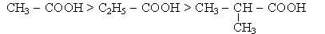
+ Nếu trong gốc R có nhóm thế gây hiệu ứng cảm ứng I (như F > Cl > Br > I hay NO₂ > F > Cl > OH) thì làm tăng tính acid.
Ví dụ: Tính acidtăng theo dãy sau.
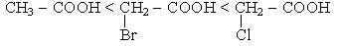
+ Nếu trong gốc R có liên kết bội

Ví dụ:
.Nếu có 2 nhóm -COOH trong 1 phân tử, do ảnh hưởng lẫn nhau nên cũng làm tăng tính acid.
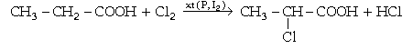
Ảnh hưởng của nhóm -COOH đến gốc R (phản ứng thế H ở Cα)

Nhóm -COOH hút electron gây ra hiệu ứng -I làm cho H đính ở C vị trí α trở nên linh động, dễ bị thế.
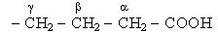
Halogene hoá hydrogen của các acid béo (Phản ứng Hen-Fonhac-Zenlinxki).
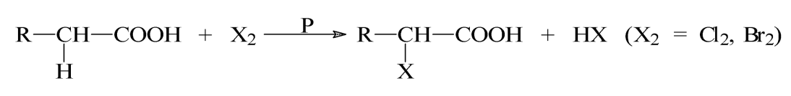
6. Điều chế
Điều chế aldehyde:
- oxygen hóa rượu bậc 1: RCH₂OH + CuO ${ t}^{o} →$ RCHO + Cu + H₂O
- Thủy phân dẫn xuất halogene:
RCH=CH-Cl + NaOH RCH₂CHO + NaCl
R-CHCl₂ + 2NaOH RCHO + 2NaCl + H₂O.
- Riêng HCHO, ngoài phương pháp trên còn có:
CH₄ + O₂ HCHO + H₂O; CH₃OH + O₂ 2HCHO + 2H₂O
- Riêng CH₃CHO, còn có:
;
Điều chế ketone:
- oxygen hóa rượu bậc 2.
- Hidrat hóa ankyne.
- Từ muối acid hữu cơ: 2RCOONaRCOR + Na₂CO₃
(RCOO)₂CaRCOR + CaCO₃
- Riêng aketon, ngoài phương pháp trên còn có:
+ Từ C₂H₅OH:
+ Từ CH₃COOH:
+ Từ Cumene:
(tiểu phân trung gian)
Điều chế acid
Trong phòng thí nghiệm
- Đi từ dẫn xuất Halogene ta có thể điều chế được hầu hết tất cả các acid cacboxylic
R-X R-CN RCOOH
- Oh hydrocarbon, alcohol
C₆H₅-CH₃ C₆H₅COOK C₆H₅COOH
Trong công nghiệp :
- Người ta sản xuất acetic acid bằng cách lên men dấm :
C₂H₅OH + O₂ CH₃COOH + H₂O
- Oxy hóa aldehyde acetic
CH₃CHO + 1/₂O₂ CH₃COOH
- Đi từ methanol và carbon oxygende :
CH₃OH + CO CH₃COOH

7. Ứng dụng của aldehyde, ketone, acid.
Phần II: HỆ THỐNG BÀI TẬP THEO KIẾN THỨC LÝ THUYẾT CÓ PHÂN DẠNG
Dạng 1: Hoàn thành sơ đồ chuyển hóa và điều chế
Bài 1. Viết các phương trình phản ứng( dạng cấu tạo) tạo thành A, B, C, D, M, N theo sơ đồ sau:
a) BrCH₂CH₂CH₂CH=O A B
b) BrCH₂ CH₂CH₂COOH C D
c) HOCH₂(CHOH)₄CH=O M N
Giải:
a)
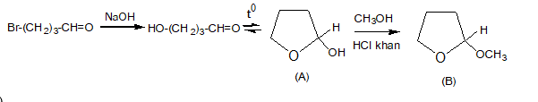
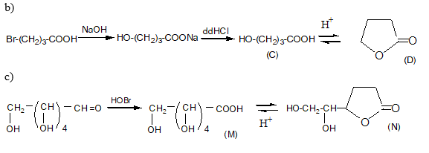
Bài 2. Cho sơ đồ chuyển hóa:
C₂H₅ONa
a) Cho biết cấu tạo của các chất từ A đến G.
b) Giải thích sự hình thành các chất E, F, G.
Giải:
a)
(A) | (B) | (C) |  | (E)
(F) |  |  | (G)
b) Giải thích sự hình thành của:
E:
Tương tự, giải thích được sự hình thành F và G.
Bài 3. Khi cho isobutanal tác dụng với malonic acid (C₃H₄O₄) có mặt pyridine thu được hợp chất A. Đun nóng A trong môi trường acid để thực hiện phản ứng đecacboxyl hoá và tách nước thu được hai sản phẩm A₁ và A₂ là đồng phân của nhau.
Biết rằng A₂ khi bị oxygen hoá tạo thành oxalic acid. A₁ là lacton. Xác định cấu tạo của A₁, ...,A₆ và viết các phương trình phản ứng.
Bài 4:

⁺
⁻

Bài 5: acid lyseric được tìm thấy trong một số loài nấm. Người ta có thể tổng hợp toàn phần acid () lysergic theo ba giai đoạn lớn sau đây
Giai đoạn 1
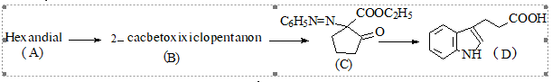
Hảy viết phương trình thực hiện chuyển hóa A → B và B → C.
Giai đoạn 2
a. Hãy viết CTCT của E, F, G, H và J.
b. Trình bày cơ chế của phản ứng G → H.
Giai đoạn 3
acid(±) lysergic
a. Hãy viết CTCT củaK, L, M, N, P vµ Q.
b. Giải thích tại sao phải cchuyển K thành L và nêu bản chất của phản ứng P → Q.
c. Hãy viết CTCT của W và nêu cách tổng hợp W từ Q.
Giải
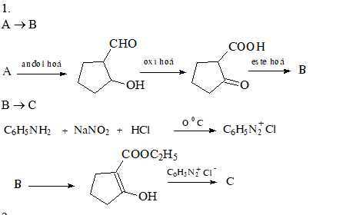
2. a.
b. Cơ chế phản ứng G → H là S_{E} 2Ar
3/
a.

b. Chuyển K thành L để bảo vệ nhóm chức C=O
Bản chất của P → Q là ngư­ng tụ croton nội phân tử (Đóng vòng) và thủy phân amit.
c.
Chuyển hoá¸ Q → W có thể làm nhiều cách . ví dụ khử CO → alcohol → dẫn xuất halogen → cơ magie→ carbonyl hóa¸ bằng CO₂ → thủy phân.

Bài 6:. Cho isobutanal tác dụng vói acidmalonic khi có mặt pyridine rồi đecacboxyl hóa nhiệt phân trong môi trường acid yếu người ta nhận được hai hợp chất A và B. Chất A (C₆H₁₀O₂) khioxygenhóa cho oxalic acid , chất B là một lacton. Hãy viết các phương trình phản ứng tạo thành hai chất A, B.
Giải:
CH₃ COOH CH₃ COOH
CH–CHO + CH₂ CH–CHOH–CH

CH₃ COOH CH₃ COOH

CH₃
CH–CH=CH–COOH HOOC – COOH

CH₃ (A)
CH₃ CH₃ CH₂
C=CH–CH₂–COOH CH₂ (B)
CH₃ CH₃

4. Cho sơ đồ phản ứng sau:
A B + C

H₂O,t⁰
H⁺
+HBr

D E + F
Hợp chất hữu cơ A chứa oxygen có thành phần phần trăm carbon và hydrogen tương ứng là 41,38% và 3,45%. B chứa 60% carbon, 8% hydrogen và còn oxygen, E chứa 35,82% carbon, 4,48% hydrogen và còn oxygen.Biết rằng 2,68g chất E phản ứng vừa đủ với 26,7 ml dung dịch NaOH I,5M. Hãy xác định công thức cấu tạo và gọi tên tất cả các chất trong sơ đồ nếu biết thêm rằng khi đun nóng, chất A có thể tách nước. Viết tất cả các phương trình phản ứng.
Chất A còn có đồng phân nào khác không? Nếu có hãy gọi tên.
Bài 7 Cho sơ đồ phản ứng:
CH₃C=O

C₂H₅ H X Y
C₃H₇
a/ Viết cơ chế phản ứng và cấu tạo các sản phẩm
b/ Gọi tên cấu hình của 3 chất trong sơ đồ theo R,S.
ĐS: b/ Tên cấu hình của X: (2R,3S) – 2 – phenyl – 3 – etylhexanol – 2
của Y: (2R,3S) – 2 – phenyl – 2 – bromo – 3 – etylhexan
Bài 8:. Hợp chất hữu cơ A chỉ gồm C,H,O. Hoà tan 1,03 gam A trong 50 gam benzene rồi xác địn nhiệt độ sôi của dung dịch thì thấy t_{s} = 80,356⁰C, trong khi benzene nguyên chất có t_{s} = 80,1⁰C. Đốt cháy hoàn toàn 21 mg hợp chất A thì thu được 0,0616 g CO₂ và 9,0 mg H₂O.
a/ Xác định công thức A, biết hằng số nghiệm sôi trong trường hợp này bằng 2,61
b/ Biết A có thể là: dialdehyde, diketone, diphenol, dialcohol và có khả năng cho phản ứng iodofom. Viết cấu tạo các đồng phân tương ứng nói trên.
a/ Công thức đơn giản là C₇H₅O
Theo định luật Raoun ta có: M = K = 2,61 . = 210
Công thức phân tử là : C₁₄H₁₀O₂
b/ dialdehyde OHC – C₆H₅ – C₆H₅ – CHO Diketone C₆H₅ – CO – CO – C₆H₅

Dihydroxiphenol OH Dihydroxialcohol OH

OH

Cho phản ứng iodofom OH

COCH₃
DẠNG 2: CƠ CHẾ PHẢN ỨNG
Phương pháp: Yêu cầu học sinh nắm vững:
- Cơ chế phản ứng thế ở nguyên tử carbon chưa no.
- Cơ chế phản ứng tạo thành liên kết bội carbon-carbon.
- Cơ chế phản ứng cộng vào liên kết bội carbon-carbon.
- Cơ chế phản ứng cộng và thế ở hợp chất carbonyl.
- Cơ chế phản ứng thể ở nhân thơm.
- Sự chuyển vị.
Bài tập 1: Hãy dùng mũi tên cong để chỉ rõ cơ chế của các phản ứng sau

Br
O
OH⁻

COOH

O

O
O

a $2. H2O→$ b. 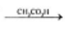

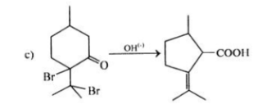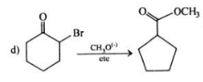
Trả lời
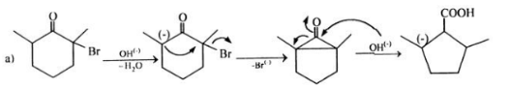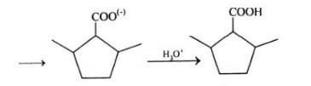

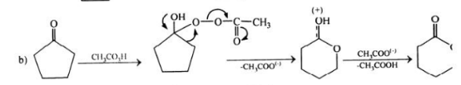

O

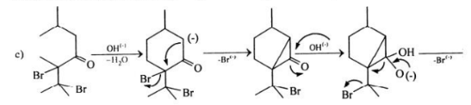
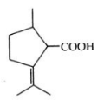
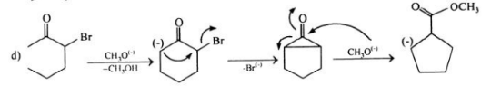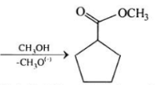
Bài tập 2. Hãy giải thích cơ chế phản ứng sau
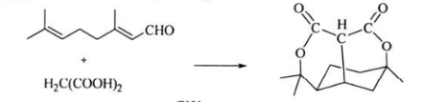

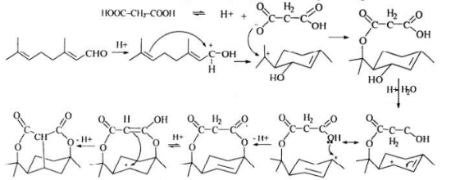
DẠNG 3: BÀI TẬP NHẬN BIẾT
Bài tập 1: Bằng phương pháp hóa học, hãy phân biệt các lọ mất nhãn đựng riêng biệt các chất lỏng sau: Glycerol, benzyl alcohol, phenol, benzaldehyde, benzen và acid acrylic. Viết phương trình hoá học của các phản ứng đã xảy ra.
Giải
- Dùng quỳ tím làm thuốc thử nhận ra acid acrylic vì làm quỳ tím hoá đỏ.
-Dùng dung dịch AgNO₃/NH₃ làm thuốc thử đối với các chất còn lại. Nhận ra benzaldehyde vì có kết tủa bạc xuất hiện.
C₆H₅CHO + 2[Ag(NH₃ )₂]OH $→$ C₆H₅COONH₄ + 2Ag + 3NH₃ + H₂O
- Dùng dung dịch bromine làm thuốc thử với 3 chất còn lại nếu dung dịch nào có kết tủa trắng là phenol

OH
+ 3Br₂ →
+ 3HBr

OH
Br
Br
Br

Hai chất còn lại cho tác dụng với Cu(OH)₂. Chất nào có màu xanh lam đặc trưng thì đó là glyxerol . Còn lại là alcohol benzylic
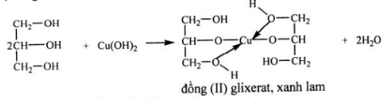

Bài tập 2: Trình bày phương pháp hoá học để phân biệt các lọ mất nhãn, môi lọ đựng một trong các dung dịch sau: HCOOH, CH₃COOH, C₂H₃CHO, CH₃CH₂OH, CH₃COOC₂H₅.
Giải
Dùng quỳ tím làm thuốc thử. Ta chia mẫu ra làm hai nhóm:
• Nhóm 1: Gồm HCOOH, CH₃COOH làm quỳ tím hoá đỏ.
• Nhóm 2: Gồm các chất còn lại.
Dùng dung dịch AgNO₃/NH₃ làm thuốc thử đối với nhóm 1. Nếu có kết tủa bạc xuất hiện thì đó là HCOOH. HCOOH + 2[Ag(NH₃)₂]OH → (NH₄)₂CO₃ + 2NH₃↑ + 2Ag⁺ + H₂O
Chất còn lại là CH₃COOH không hiện tượng gì. Cho các chất trong nhóm 2 tác dụng lần lượt với Na, nếu có sủi bọt khí xuất hiện thì đó là C₂H₅OH.
C₂H₅OH + Na→ C₂H₅ONa + H₂↑
Hai chất còn lại cho tác dụng với dung dịch AgNO₃/NH₃, đun nóng. Nhận ra C₂H₃CHO vì có kết tủa bạc xuất hiện.
C₂H₃CHO + 2[Ag(NH₃)₂]OH →C₂H₃COONH₄ + 3NH₃ + 2Ag⁺ + H₂O
Không có hiện tượng gì là CH₃COOC₂H₅.
CH₃COOC₂H₅ + NH₃ + H₂O → CH₃COONH₄+ C₂H₅OH
Bài tập 3: Trình bày phương pháp hóa học nhận biết các dung dịch sau: HCOOH,CH₃COOH, HCOOC₂H₅, CH₃COOCH₃, C₂H₃COOH
Trích mỗi dung dịch 1 ít làm mẫu thử. Cho quỳ tím lần lượt vào các chất thử trên
Các mẫu thử làm quỳ tím hóa đỏ là : HCOOH, CH₃COOH, C₂H₃COOH (nhóm 1)
Các mẫu thử còn lại không có hiện tượng gì (nhóm 2)
Cho dung dịch nước brominelần lượt vào các mẫu thử ở nhóm 1. Mẫu thử làm mất màu nước brominelà C₂H₃COOH.
Cho dung dịch AgNO₃|NH₃ lần lượt vào 2 mẫu thử còn lại và đun nóng nhẹ. Mẫu thử tạo kết tủa bạc là HCOOH.
Mẫu thử không có hiện tượng gì là CH₃COOH
Cho dung dịch AgNO₃|NH₃ lần lượt vào 2 mẫu thử ở nhóm 2 và đun nóng nhẹ. Mẫu thử tạo kết tủa trắng bạc là HCOOCH₃
Trích mỗi dung dịch 1 ít làm mẫu thử. Cho quỳ tím lần lượt vào các chất thử trên
Các mẫu thử làm quỳ tím hóa đỏ là : HCOOH, CH₃COOH, C₂H₃COOH (nhóm 1)
Các mẫu thử còn lại không có hiện tượng gì (nhóm 2)
Cho dung dịch nước brominelần lượt vào các mẫu thử ở nhóm 1. Mẫu thử làm mất màu nước brominelà C₂H₃COOH.
Cho dung dịch AgNO₃|NH₃ lần lượt vào 2 mẫu thử còn lại và đun nóng nhẹ. Mẫu thử tạo kết tủa bạc là HCOOH.
Mẫu thử không có hiện tượng gì là CH₃COOH
DẠNG 4: GIẢI THÍCH, SO SÁNH TÍNH CHẤT VẬT LÝ HÓA HỌC
Bài tập 1. Sắp xếp (có giải thích) theo trình tự tăng dần tính acid của các chất trong từng dãy sau:
a. Acid: benzoic, phenylethanoic, 3-phenylpropanoic, cyclohexylethanoic, acid 1-metylcyclohexan-cacboxylic.
b . 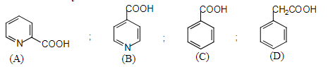

Giải
a.
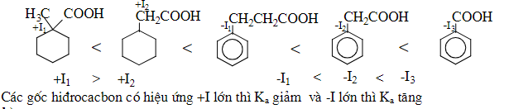
b.
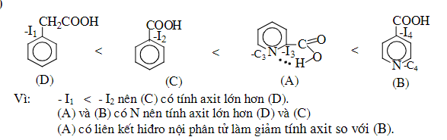
Bài tập 2. Sắp xếp (có giải thích) chiều tăng dần nhiệt độ nóng chảy của các chất sau.
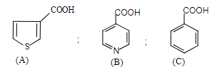
Giải
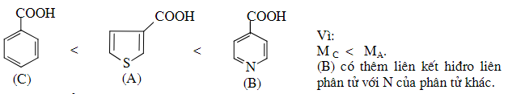
Bài tập 3.
a. So sánh nhiệt độ sôi của các chất sau: o-HOC₆H₄CHO (E); p-HOC₆H₄CHO (F)
b. Giải thích: t⁰nc (acid fumaric) = 300⁰C > t⁰nc (acid maleic) = 130⁰C
Biết:
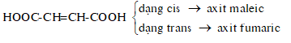

Giải:
a) E < F
Trong E do tạo liên kết hydrogen nội phân tử nên giảm lực liên kết với các phân tử khác. F tạo liên kết hydrogen liên phân tử nên tăng lực liên kết với các phân tử khác. Vì vậy nhiệt độ sôi của E < F.
b. Giải thích: t⁰nc (acid fumaric) = 300⁰C > t⁰nc (acid maleic) = 130⁰C
acidmaleic (đồng phân cis) có nhiệt độ nóng chảy thấp hơn là do:
+ Cấu trúc không đối xứng nên sắp xếp tạo ra cấu trúc tinh thể kém bền vững.
+ Tạo liên kết hydrogen nội phân tử nên giảm lực liên kết với các phân tử khác.
Acid fumaric (đồng phân trans) có nhiệt độ nóng chảy cao hơn là do:
+ Cấu trúc đối xứng nên sắp xếp tạo ra cấu trúc tinh thể bền chặt.
+ Tạo liên kết hydrogen liên phân tử nên tăng lực liên kết với các phân tử khác.
Bài tập 4: Từ quả cây vanilla người ta tách được 4-hydroxi-3-metoxibenzaldehyde (vanilin) có công thức phân tử C₈H₈O₃, dùng để làm chất thơm cho bánh kẹo. Từ quả cây hồi, người ta tách được 4-metoxibenzaldehyde có công thức phân tử C₈H₈O₂. Từ quả cây hồi hoang, người ta tách được p-isopropylbenzaldehyde có công thức phân tử C₁₀H₁₂O.
a) Hãy viết công thức cấu tạo của ba chất trên.
b) Trong ba chất đó, chất nào có nhiệt độ sôi cao nhất?
Giải:
a)
4-hydrogenxi-3-metoxibenzaldehyde 4-metoxibenzaldehyde p-isopropylbenzaldehyde
b) Chất 4-hydrogenxi-3-metoxibenzaldehyde có nhiệt độ sôi cao nhất vì có liên kết hydrogen liên phân tử.
Bài tập 5: Giải thích sự khác nhau về nhiệt độ sôi của: CH₃CH₂CH₂COOH (163,5⁰C) và CH₃CH(CH₃)COOH (154,5⁰C).
Giải:
CH₃CH₂CH₂COOH (X) và CH₃CH(CH₃)COOH (Y) đều tạo được liên kết hydrogen, nhưng diện tích bề mặt phân tử của X lớn hơn của Y nên lực hút Van Der Walls mạnh hơn
DẠNG 5: BÀI TẬP ĐIỀU CHẾ
Bài tập 1 Từ acetylene, các chất vô cơ và điều kiện cần thiết, hãy viết phương trình hóa học điều chế:
a) phenyletanoic acid.
b) cyclopentanon
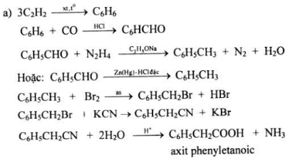
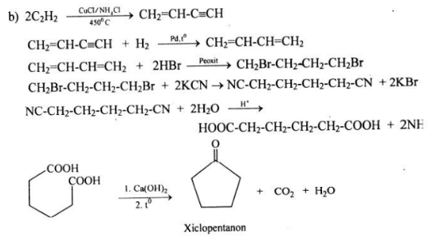

Bài tập 2.
1. Viết sơ đồ điều chế các acidsau đây:
a) Acid: benzoic, phenyletanoic, 3-phenylpropanoic từ benzene và các hoá chất cần thiết khác.
b) Acid: cyclohexylethanoic, 1-methylcyclohexane-cacboxylic từ methylencyclohexane và các hoá chất cần thiết khác.
Giải
a.
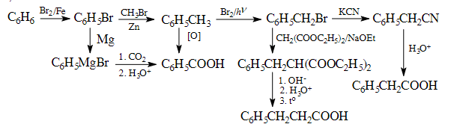
b.
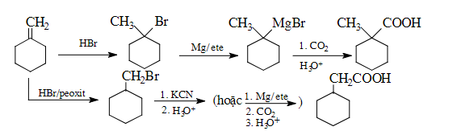

Phần III: HỆ THỐNG BÀI TẬP TỪ CÁC ĐỀ THI HSG CHÍNH THỨC CỦA TỈNH, OLYMIPIC,…
Phần IV: BÀI TẬP CÓ THÔNG TIN ỨNG DỤNG THỰC TẾ

